**Практическая работа 2.**

**Организация Режим симуляции работы сети**

Сформировали в рабочем пространстве программы *сеть* из 4х ПК и 2х хабов. Задали для ПК *IP* адреса и маску сети

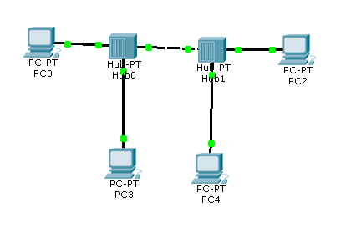

Рисунок 1 - Все ПК расположены в одной сети

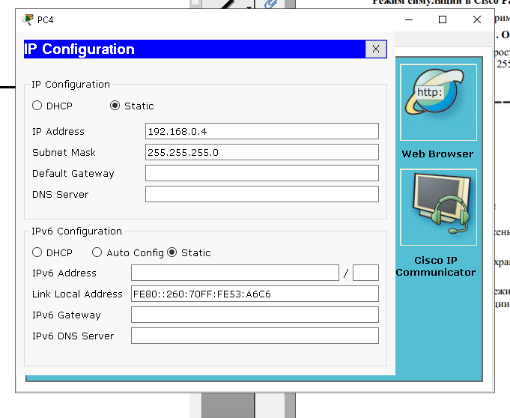

Рисунок 2 - Окно настройки

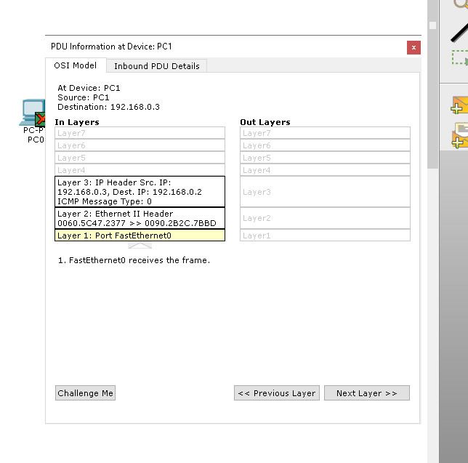

Рисунок 3 - Мониторинг движения пакета на модели OSI

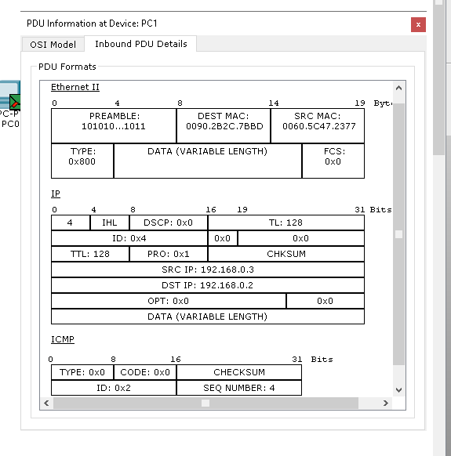

Рисунок 4 - Структура пакета

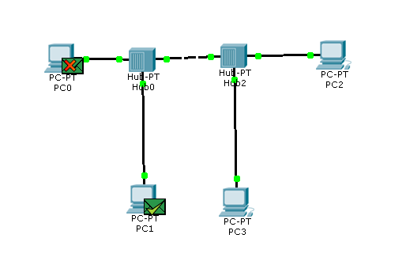

Рисунок 5 - Значки игнорирования пакетов и подтверждение соединения

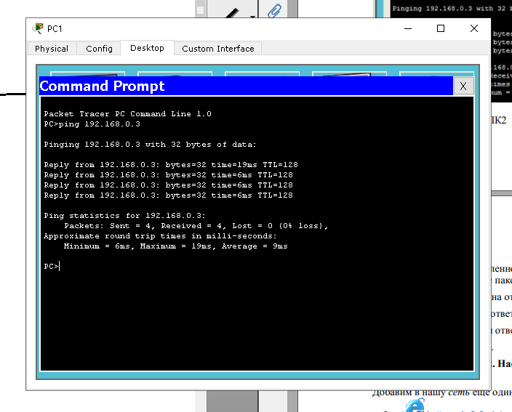

Рисунок 6 - Пинг от ПК1 до ПК2

